Мир природы.

Мир природы таит в себе большие возможности для всестороннего развития детей. Продуманная организация обучения, прогулок, специальных наблюдений развивает их мышление, способность видеть и чувствовать красочное многообразие явлений природы, замечать большие и маленькие изменения окружающего мира.

Размышляя о природе под влиянием взрослого, дошкольник обогащает свои знания, чувства, у него формируется правильное отношение к живому, желание созидать, а не разрушать.

В рамках тематической недели «Мир природы» в старшей группе «Непоседы» в один из дней дети учились отбирать материал для ухода за растениями, сравнивали и закрепляли название растений.

А на прогулке провели исследование, где объектом стали первые цветы: одуванчики и мать- и –мачеха .

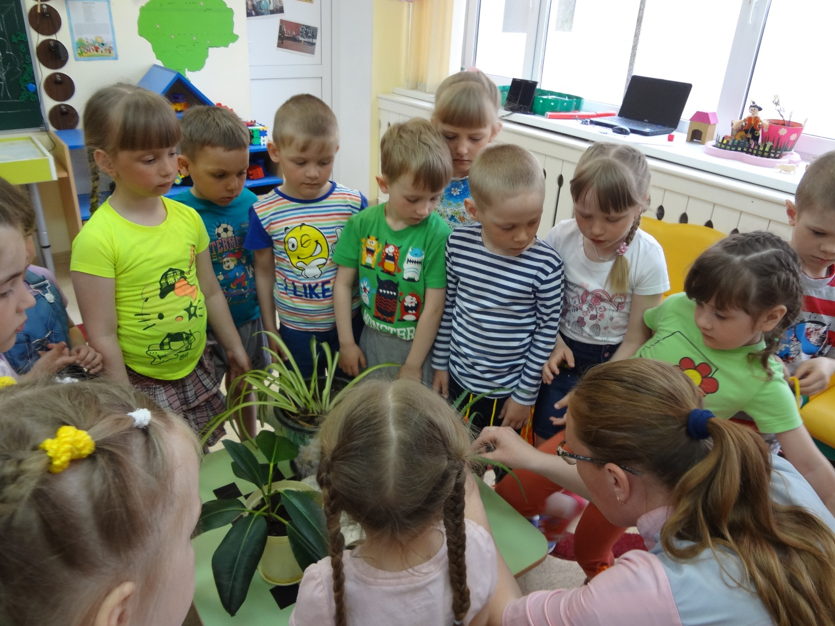

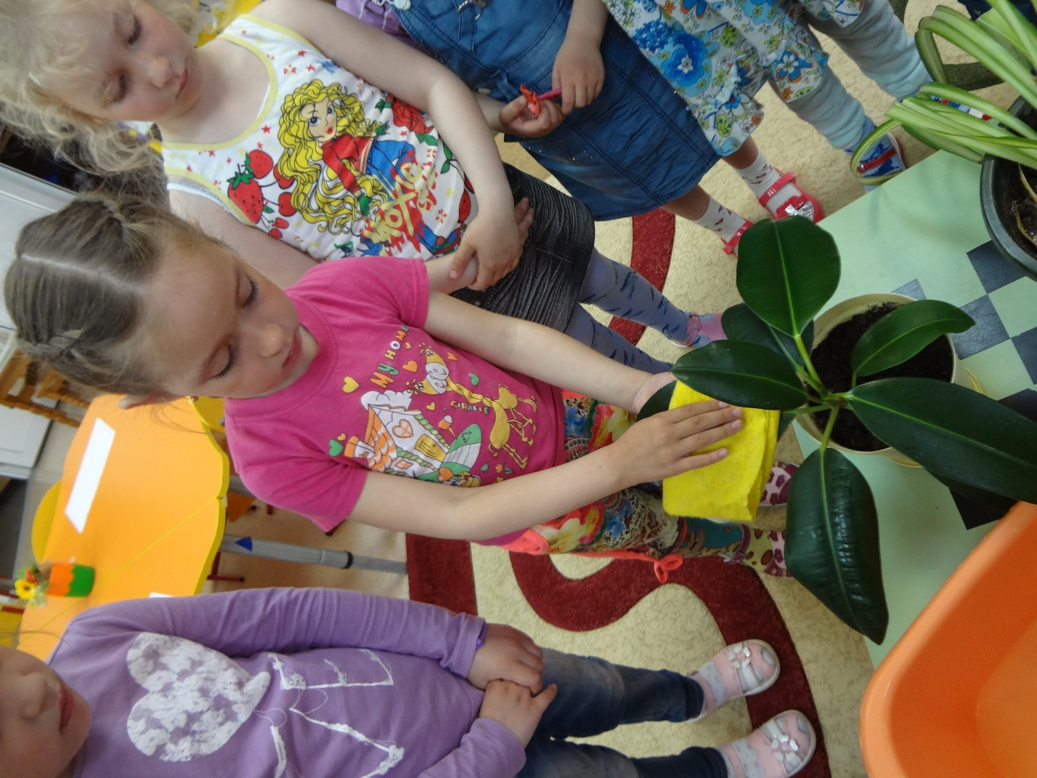

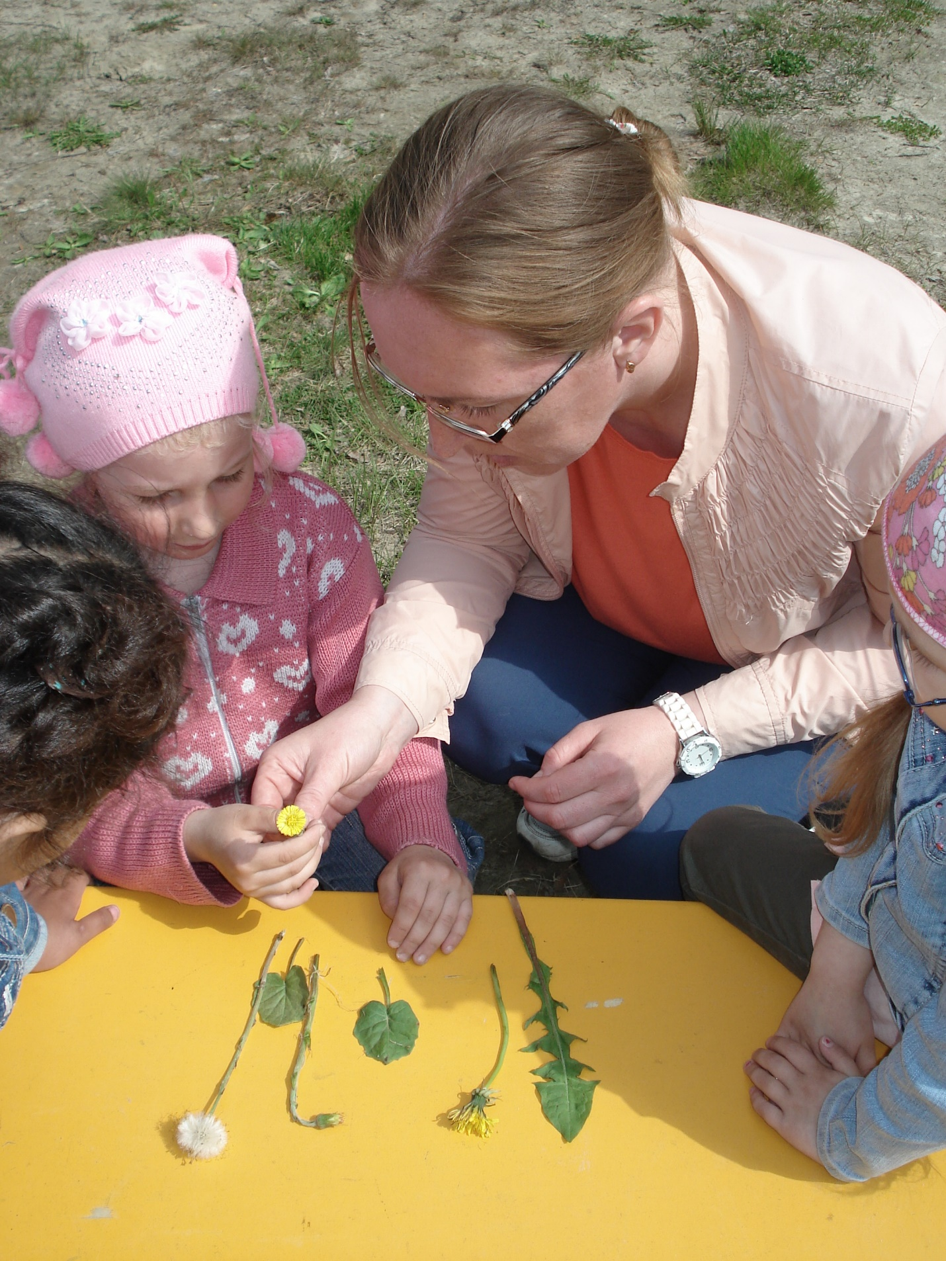

Воспитатель старшей группы Шевелева Ю.С .